ESCUELA NORMAL DE PREESCOLAR



MATERIA: Estrategias de Música y Canto en Educación Preescolar

MAESTRO: Jesús Armando Posada Hernández

ALUMNO: Leonardo Torres Valdés #19

1 “B”

“DIGITALES”

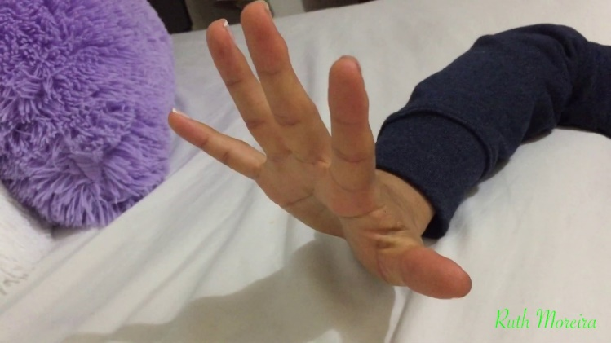

|  |  |  |  |
| --- | --- | --- | --- |
| **Sesión de Música en Preescolar** | **Secuencia didáctica (actividades de aprendizaje)** | **Recursos materiales, bibliográficos y digitales** | **Elementos de Evaluación** |
| **Fecha: 13/05/2021** |
| ACTIVIDAD:  Se trata de una actividad en la que puedes mejorar tu motricidad fina en esta actividad se utilizaran los dedos.  En esta actividad se podrán aprender también los números y algunas partes del cuerpo.  En el que tendrán que ir contando con los dedos y con los dedos hacen algunos movimientos como hacer como araña, un gusanito, abrir y cerrar las manos, entre otras.  VIDEO:  El video de la actividad hecha por mí. | | <https://www.youtube.com/watch?v=7-Kay0zTPrI>  <https://www.youtube.com/watch?v=i26dNeWrr4A> | Esta actividad no se calificará solo se les premiará a los que lo hagan. |
| OBSERVACIONES**:** | | | |
|  | | | |